УДК: 618.11-005:616.137.73-005.7-007.272-089.819
Кровоток в яичниках после эмболизации маточных артерий
О.И.Калиновская, Ю.С Паращук, И.Н.Сафонова

Резюме. Исследовалось влияние эмболизации маточных артерий (ЭМА) на кровоток в яичниках зразу после операции и в отдаленном послеоперационном периоде. ЭМА производилась больным с лейомиомой матки. Отмечено исчезновение кровотока в яичниковых артериях (ЯА) сразу после проведения эмболизации маточных артерий. Восстановление кровотока отмечено в сроках 6-12 месяцев послеоперационного периода. Функция яичников восстанавливается у 90% больных.
Вступление. Внедрение новых малоинвазивных органосохраняющих методов лечения сделали ЭМА альтернативной традиционной гистерэктомии. Это дало возможность сохранить репродуктивную функцию женщинам фертильного возраста, с лейомиомой матки. ЭМА предполагает закупорку маточных артерий, прекращение питания лейоматозных узлов. Учитывая анатомические особенности кровоснабжения яичников (ЯА и яичниковая ветвь маточной артерии), возможно попадание эмболов в сосуды, кровоснабжающие яичник. В литературе встречаются противоречивые данные о влиянии эмболизации на кровоснабжение и соответственно функцию яичников.
Целью исследования явилось оценка влияния ЭМА на кровоток в яичниках сразу после операции и в отдаленном послеоперационном периоде.
Материалы. С 2007 г. на базе КЗОЗ «Областная клиническая больница – Центр экстренной медицинской помощи и медицины катастроф» (г.Харьков) обследованы и пролечены 240 пациенток с лейомиомой матки, средний возраст которых составил 35,8±8,9 года (в пределах от 25 до 49 лет). Всем пациенткам в плановом порядке была проведена ЭМА на ангиографе Axiom Artis MP, «Siemens», Германия, 2005. Доступ к маточным артериям осуществлялся по стандартной методике Сельдингера с использованием частиц поливинилалкоголя (ПВА) и микросфер «Biosphere». Состояние кровотока в ЯА после проведенного лечения оценивалось по данным трансвагинального УЗИ с цветным допплеровским исследованием непосредственно до- и после ЭМА. Исследования проводились на аппарате НD 11 ХЕ фирмы «Phіlips», Германия, 2009.
Обсуждение результатов исследования. По данным УЗИ сразу же после ЭМА у всех женщин наблюдалось исчезновение кровотока в ЯА, что сопоставимо с результатами других авторов. Аналогичное обследование (на том же аппарате, тем же специалистом) было выполнено прооперированным пациенткам через несколько месяцев после ЭМА. Средний период наблюдения после ЭМА до контрольного УЗИ составил 7 месяцев (от 4 до 11 месяцев).
Непреднамеренная эмболизация ЯА возможна за счет наличия маточно-яичниковых артериальных анастомозов. В случаях, когда непреднамеренная эмболизация происходит, функция яичника снижается, что выражается в ановуляции. О восстановлении кровотока в ЯА можно судить по прямой визуализации потока в ней в режиме цветного допплеровского картирования, а также по наличию эхографических признаков адекватного фолликулогенеза, перифолликулярного кровотока, формирования желтого тела с характерным периферическим кровотоком (рис. 1).
АБ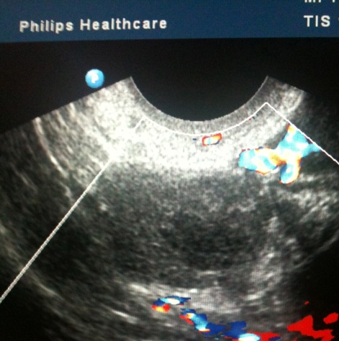В
Рис. 1. А) яичник без признаков наличия кровотока в ЯА; Б) через несколько недель после операции восстанавливается кровоток в яичниковой артерии, однако отсутствуют признаки перифолликулярных сосудистых изменений, характерных для овуляции; В) яичник с восстановившимся кровотоком в ЯА и восстановившейся овуляторной функцией, визуализируется адекватный перифолликулярный кровоток.
Индекс резистентности (ИР) позволяет судить об адекватном кровоснабжении яичника в периовуляторный период. Допплеровское исследование показало, что через 6 месяцев у 36 пациенток (16%) артериальный кровоток в яичниковых артериях продолжал полностью отсутствовать, в то время как у 141 (59%) - он восстановился. В первые месяцы после операции при динамическом мониторинге кровотока в ветвях ЯА значения ИР были монотонными 0,55-0,62 и не снижались до предовуляторного уровня.
У 63 (25%) пациенток показатели кровотока были снижены (по сравнению с дооперационными значениями). Из этой группы женщин заброс единичных эмболов в яичники был зарегистрирован у 25 (6%). У них выявлено типичное отхождение маточной и ЯА. Даже при наличии мелких гиперэхогенных включений ПВА в строме яичников, регистрируемых при УЗИ в цветном допплеровском картировании, не было выявлено нарушения микроциркуляции в яичниках, а также нарушения их функции. При восстановлении овуляторной функции ИР снижался в предовуляторный период до 0,41 за счет сосудистых изменений внутренней стенки фолликула и сохранялся на уровне 0,5-0,52 на протяжении второй фазы цикла.
Через 12 месяцев восстановление кровотока отмечено более чем у 90% прооперированных пациенток.
Выводы. 1) Восстановление кровотока в яичниковых артериях после ЭМА наступает в послеоперационном периоде от 6 до 12 месяцев.
2) Нарушение фолликулогенеза у больных с лейомиомой матки после ЭМА носит преходящий характер.
Литература
1. Абдулаев Р.Я., Запорожан В.Н., Гульченко Ю.И. Ультрасонография в гинекологии. – Харьков: Нове слово, 2013. – 248 с.
2. Бобров, Б.Ю. Эмболизация маточных артерий в лечении миом матки: обзор литературы. - Акушерство и гинекология, 2010. - № 5. - С. 6-9.
3.Озерская И.А. Ультразвуковой мониторинг при лечении миомы матки методом эмболизации маточных артерий. - Ультразвуковая и функциональная диагностика, 2005 - № 2. - С. 64-72.
4. Савельева Г.М. Эмболизация маточных артерий у больных миомой матки. - Акушерство и гинекология, 2004. - № 5. - С. 21-24.
5. Тихомиров, А.Л. Селективная эмболизация маточных артерий в алгоритме органосохраняющего лечения миомы матки. – Фарматека, 2004. - № 2 (81). - С. 67-69.

